一、首页：

http://www.heyifu-pay.com.cn/ 和易付

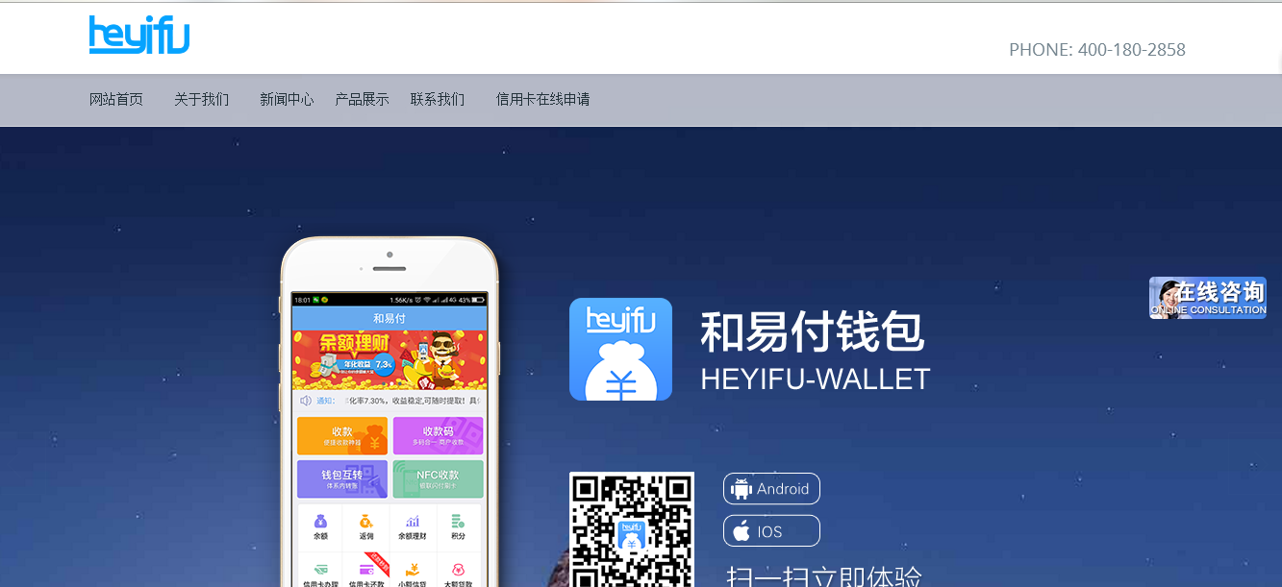

2https://www.pingxx.com/?from=1&desc=baidu ping++ 收付++

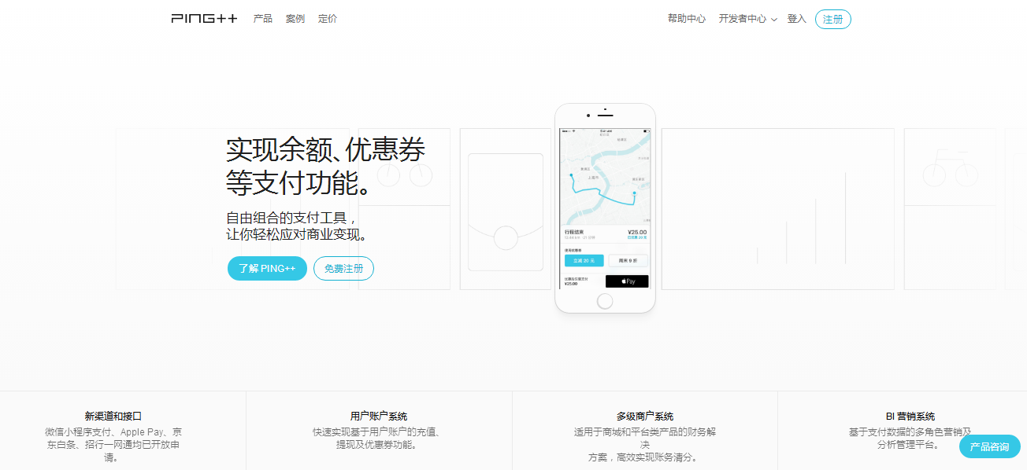

3、https://shouqianba.com/ 收钱吧

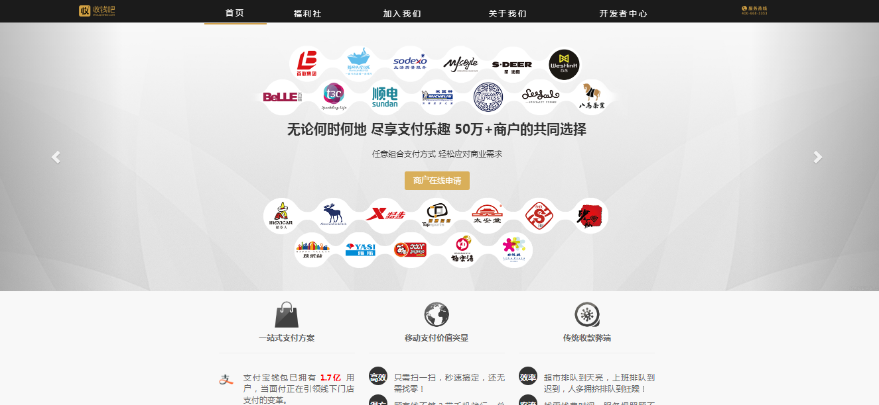

4、https://fuqianla.net/polyPay.html?utm_source=baidu-1&utm_medium=cpc&utm_term=%E8%81%9A%E5%90%88%E6%94%AF%E4%BB%98sdk&utm_content=%E6%94%AF%E4%BB%98sdk%3C0007%3E&utm_campaign=fq100 付钱啦

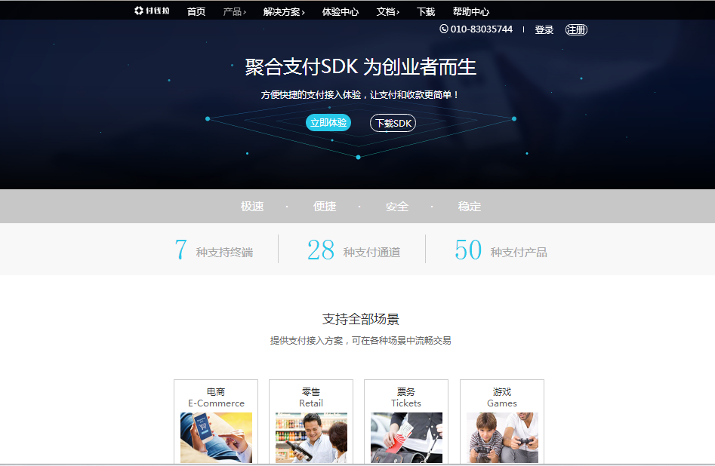

5、http://www.suifubao.cn/index.html 随付宝

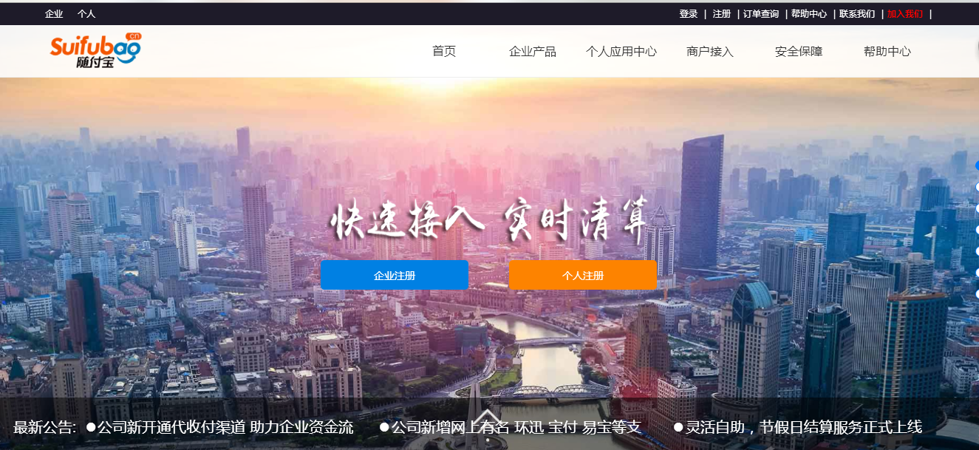

二公司介绍 团队介绍 公司荣誉

1、http://www.heyifu-pay.com.cn/a/guanyuwomen/ 和易付

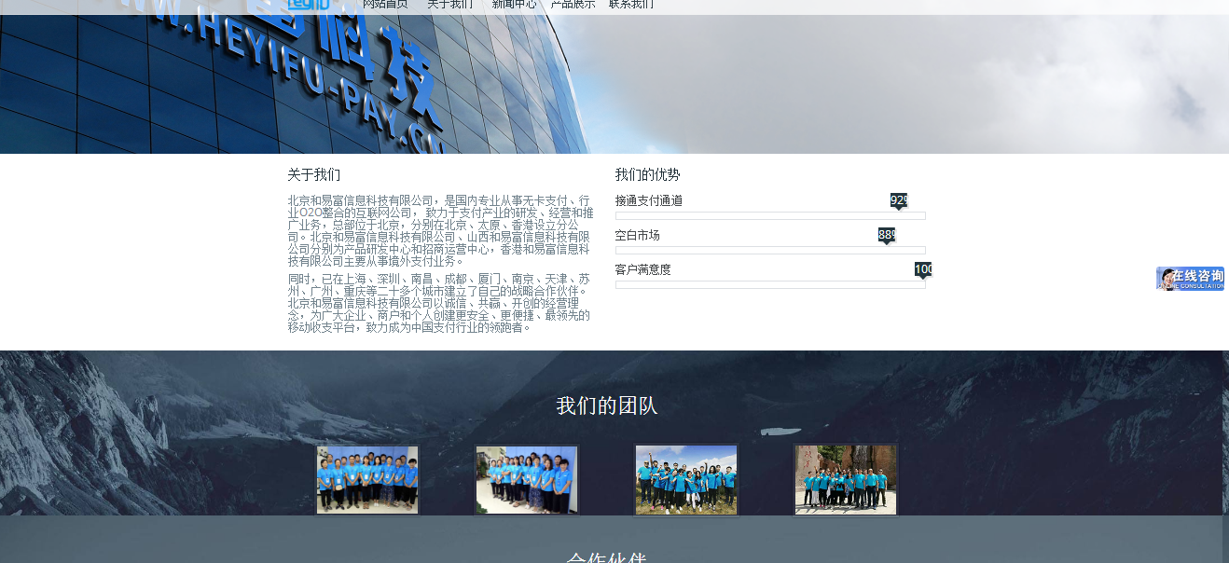

2、2https://www.pingxx.com/?from=1&desc=baidu ping++ 收付++

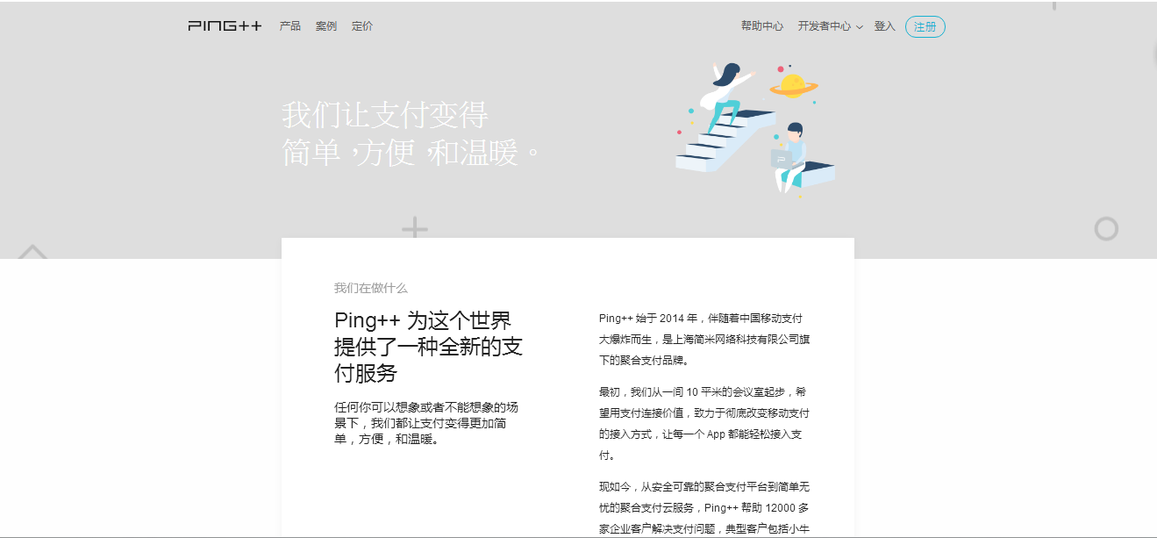

3、https://shouqianba.com/about.html 收钱吧



4https://fuqianla.net/polyPay.html?utm_source=baidu-1&utm_medium=cpc&utm_term=%E8%81%9A%E5%90%88%E6%94%AF%E4%BB%98sdk&utm_content=%E6%94%AF%E4%BB%98sdk%3C0007%3E&utm_campaign=fq100 付钱啦

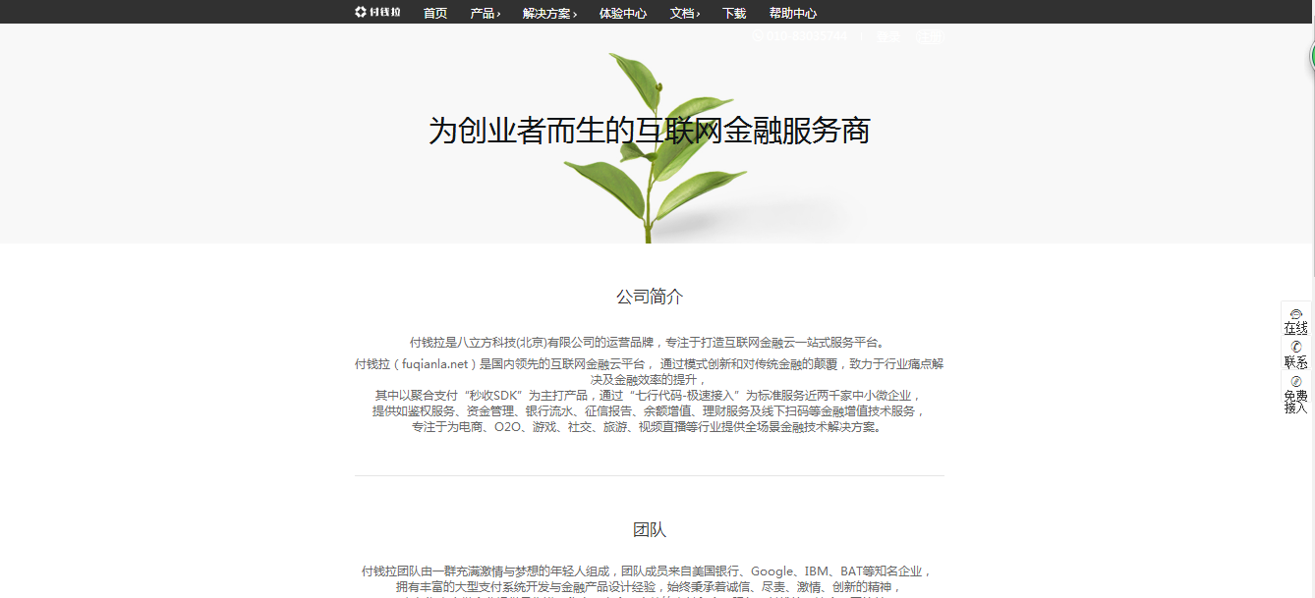

5、http://www.suifubao.cn/index.html 随付宝

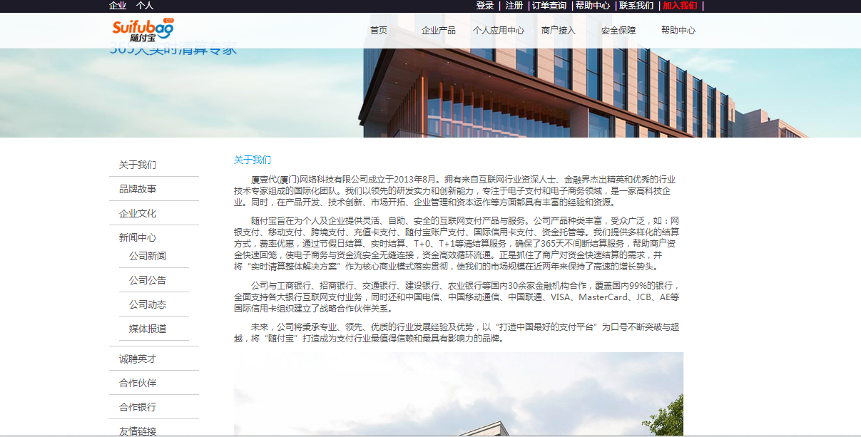

三产品

1、http://www.heyifu-pay.com.cn/a/kefuanli/ 和易付

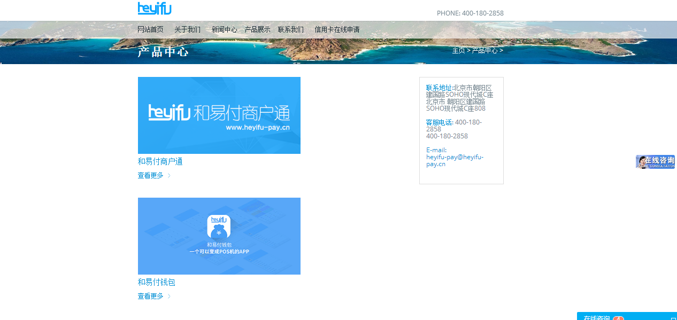

2、https://help.pingxx.com/ ping++ 收付++

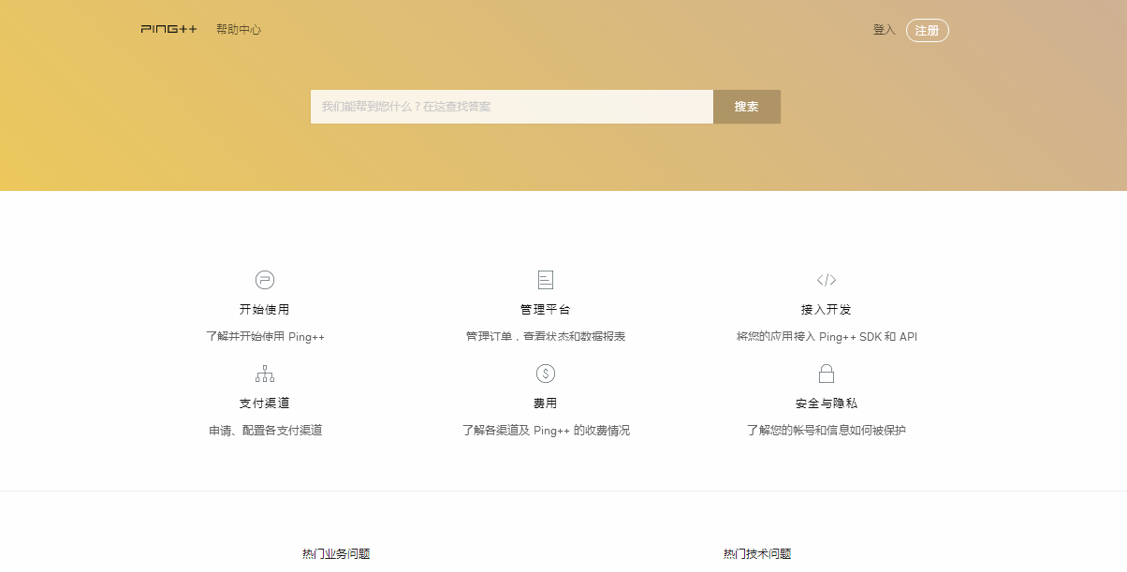

3、https://wosai.gitbooks.io/shouqianba-doc/content/zh-cn/ 收钱吧

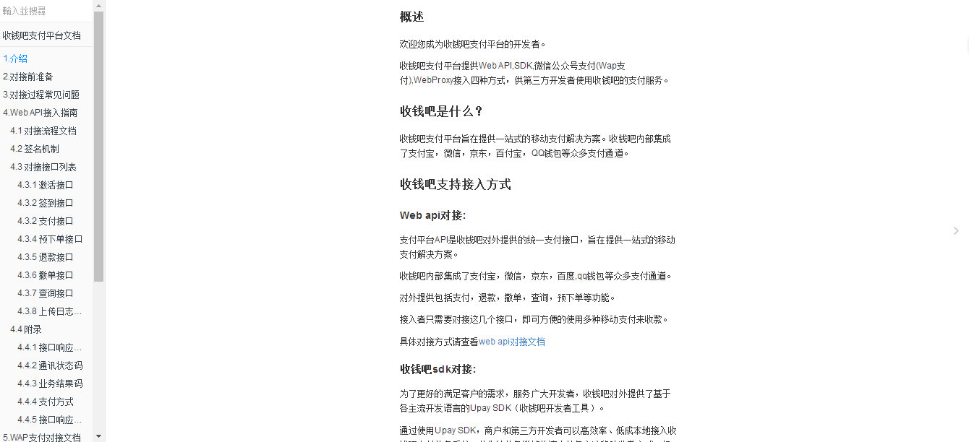

4、https://fuqianla.net/enjoymoneyt.html 付钱啦

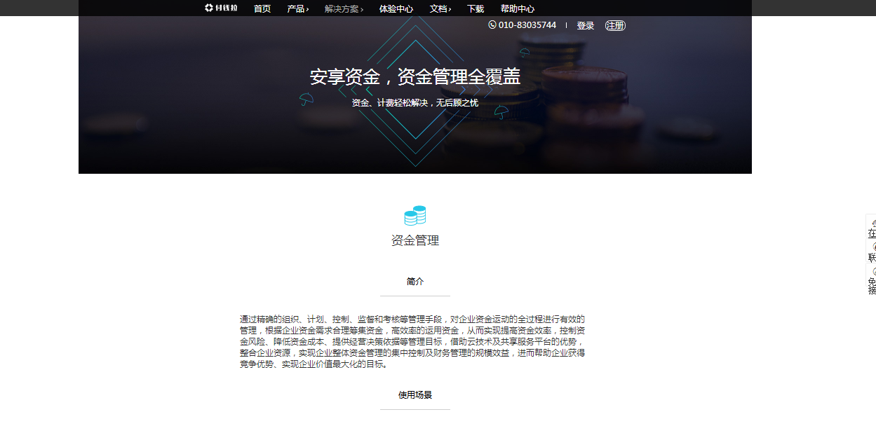

5、http://www.suifubao.cn/a/qycp/shou/ 随付宝

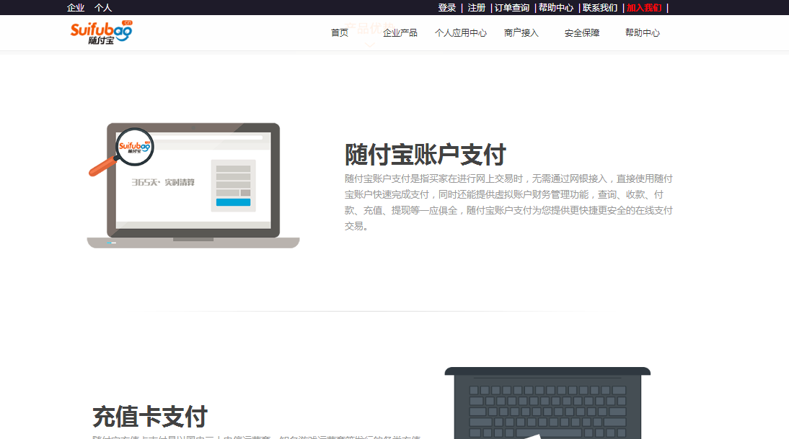

四、新闻资讯

1、http://www.heyifu-pay.com.cn/a/xinwenzhongxin/ 和易付

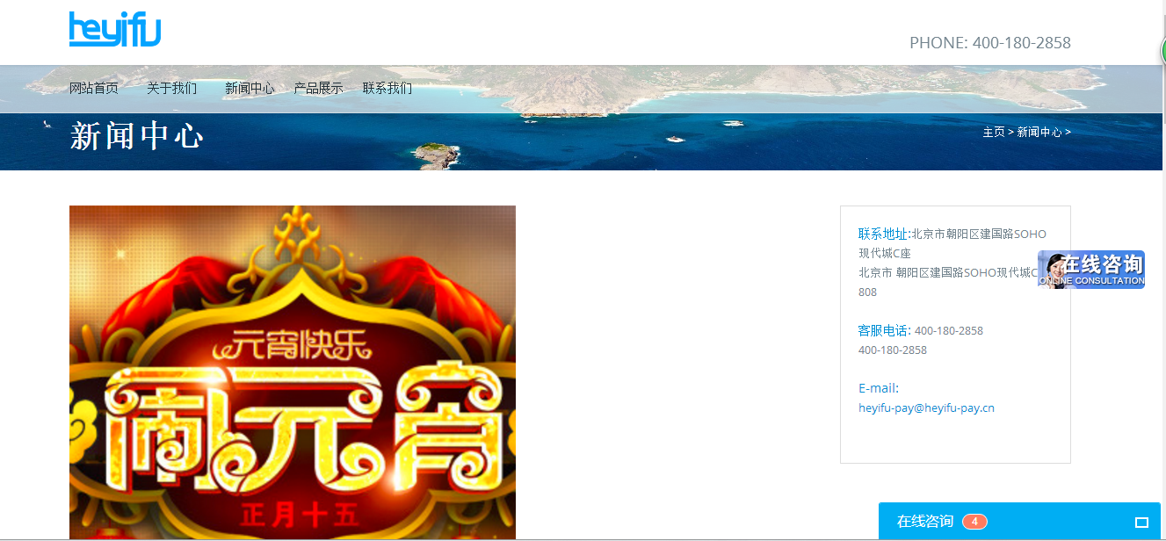

2、https://status.pingxx.com/ ping++ 收付++

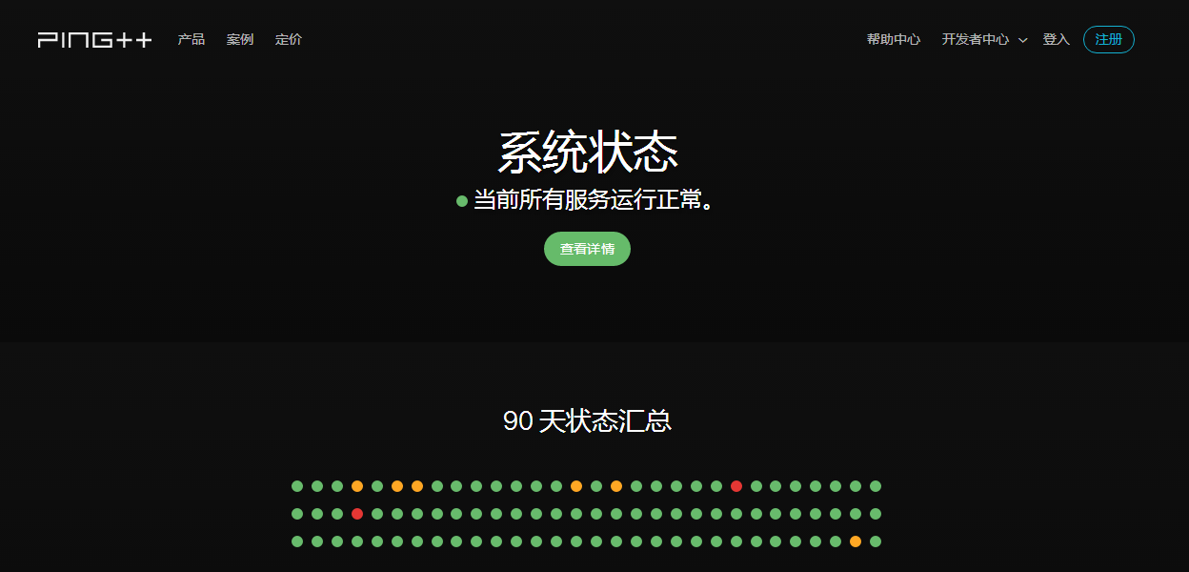

3、https://shouqianba.com/fulishe.html 收钱吧

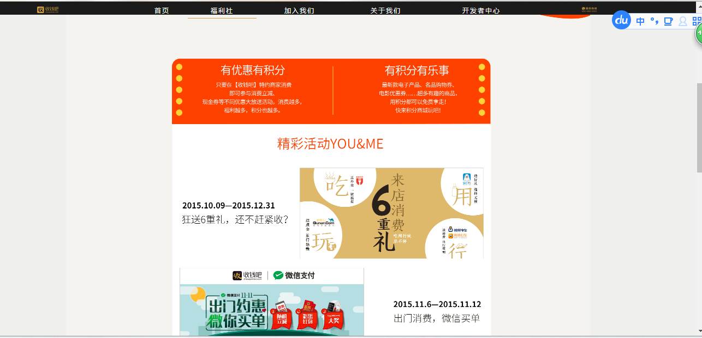

4、https://fuqianla.net/mediacenter.html 付钱吧

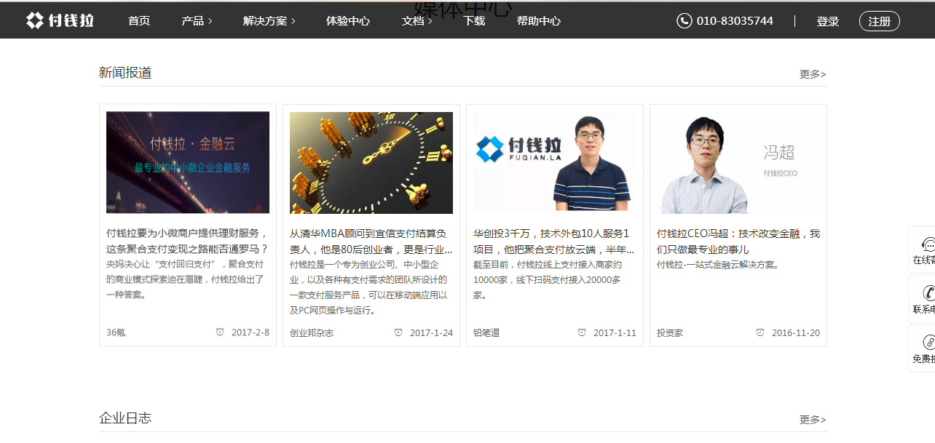

5、http://www.suifubao.cn/news/1/ 随付宝

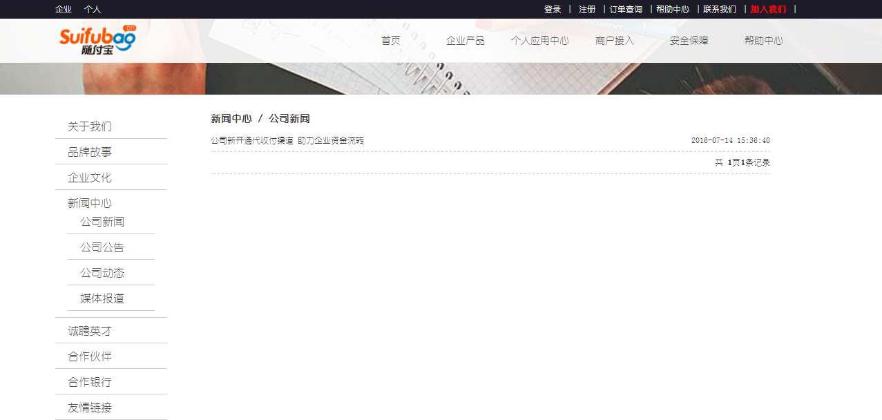

五、加入我们 合作伙伴

1、http://www.heyifu-pay.com.cn/a/lianxiwomen/

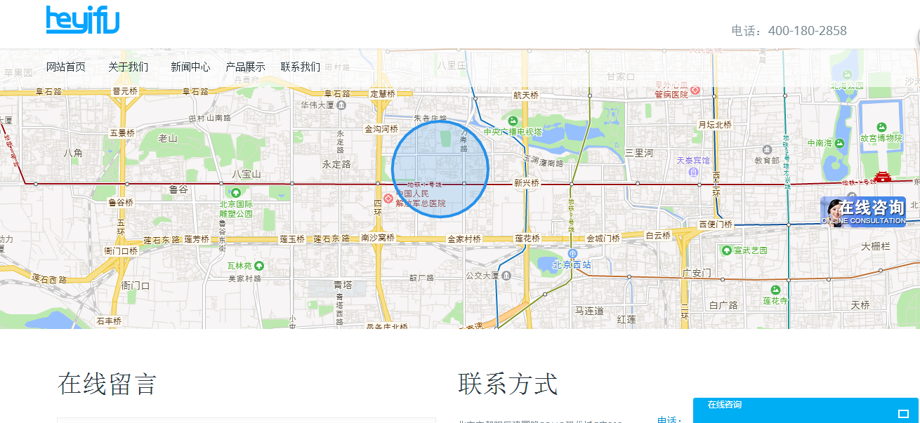

2、https://www.pingxx.com/career

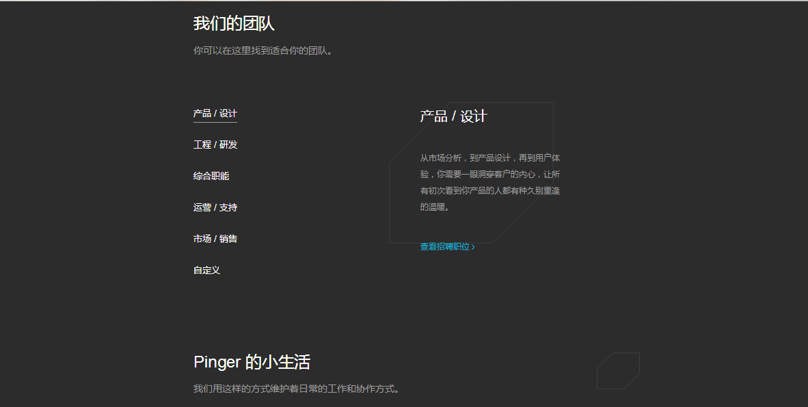

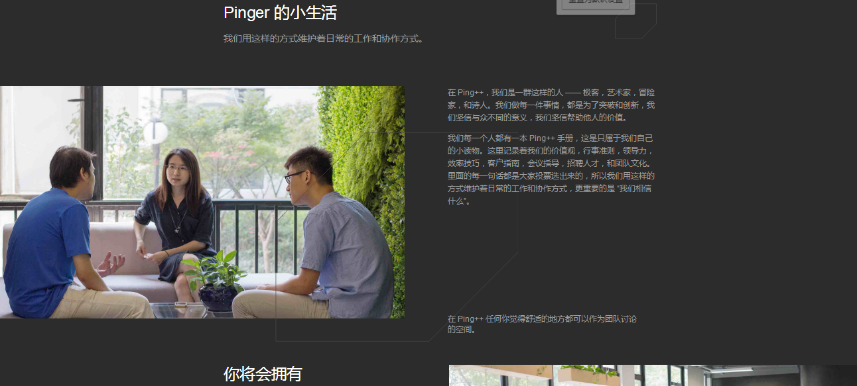

3、无

4、无

5、http://www.suifubao.cn/about/hr/

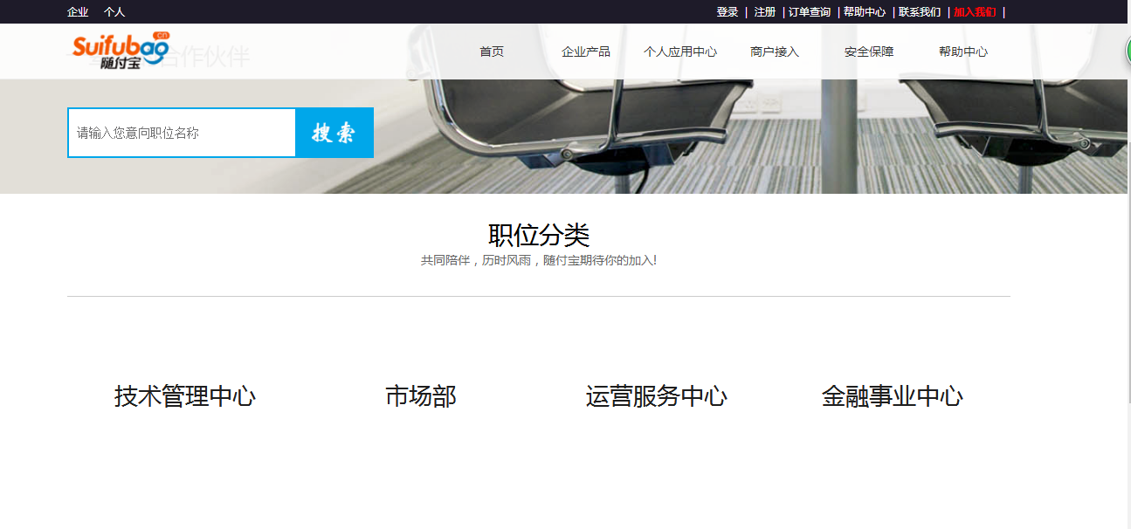

六 商户

1、无

2、https://dashboard.pingxx.com/login

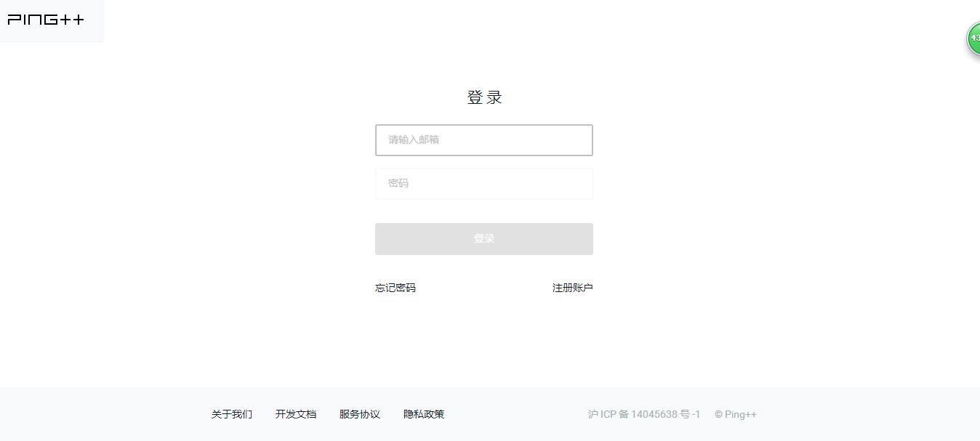

3、无

4、https://fuqianla.net/login.html 付钱拉

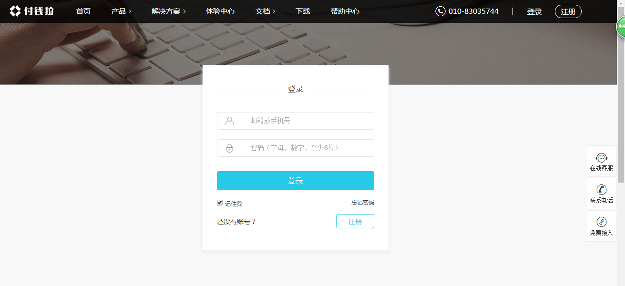

5、http://www.suifubao.cn/a/jie/37.html#

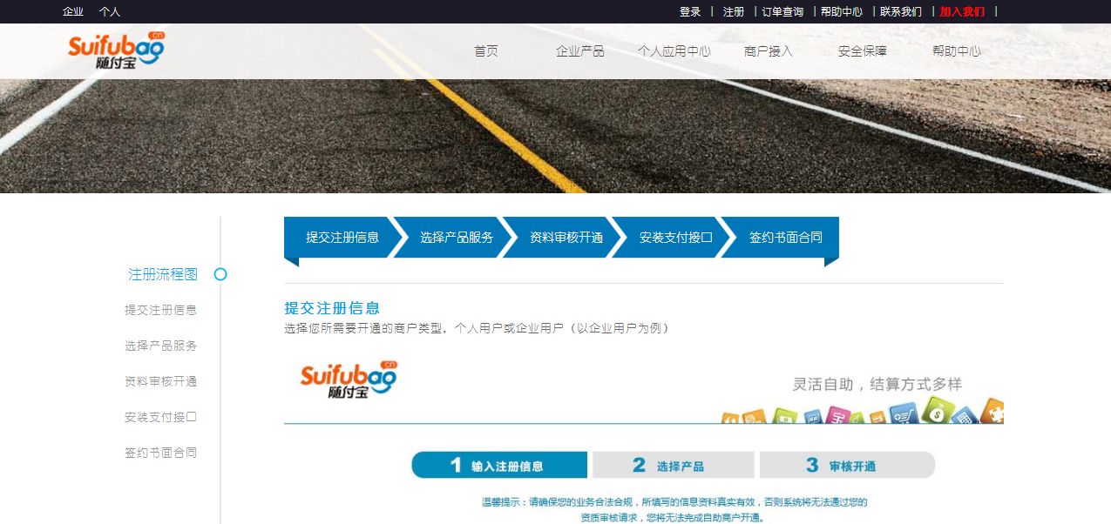

七其他 网站参考

1、http://www.ttg.cn/zh_cn/index ttg

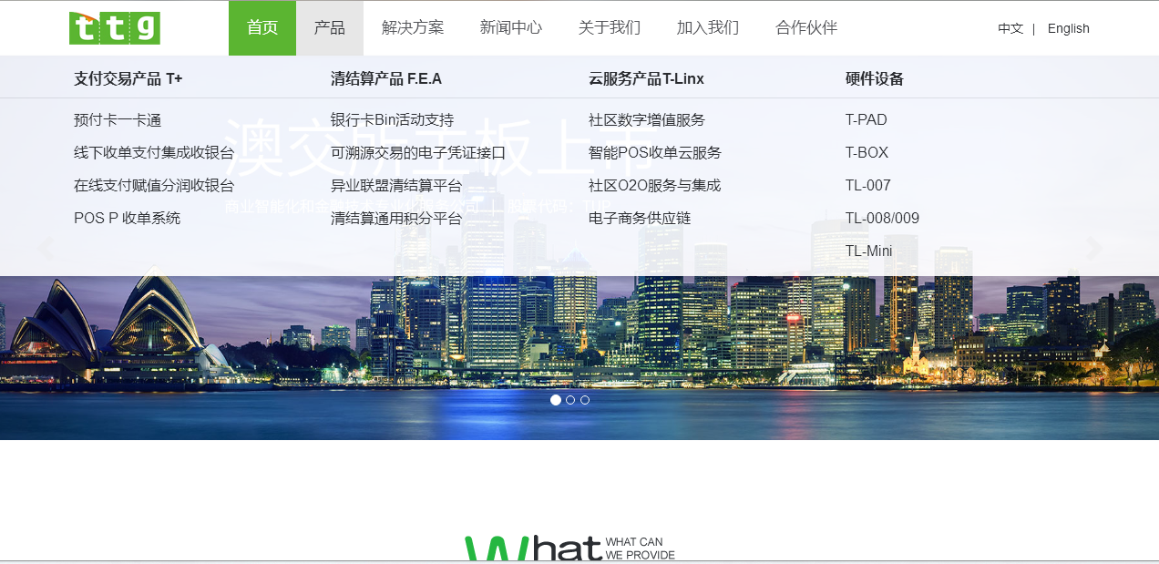

2 http://www.1toall.com.cn/

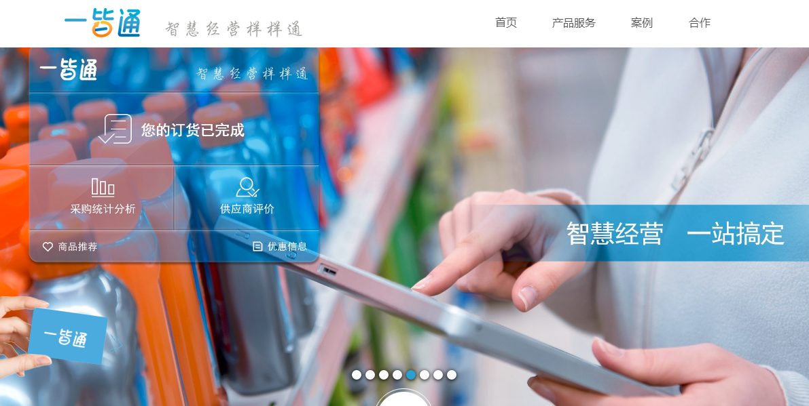

3\ http://www.ipaynow.cn/

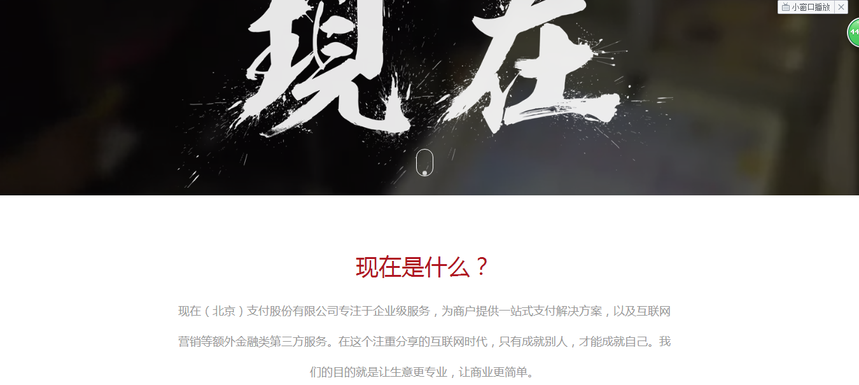

4 https://www.mustpay.com.cn/mustpay/home/index

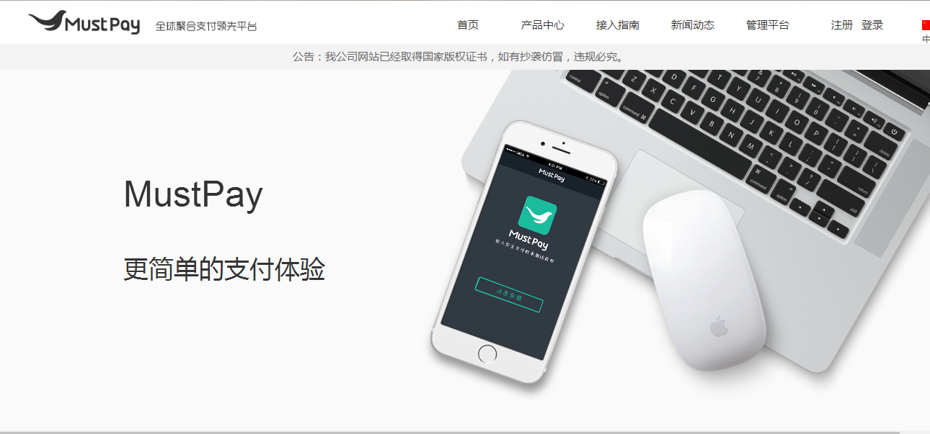

5\ http://www.wiipay.cn/#page1

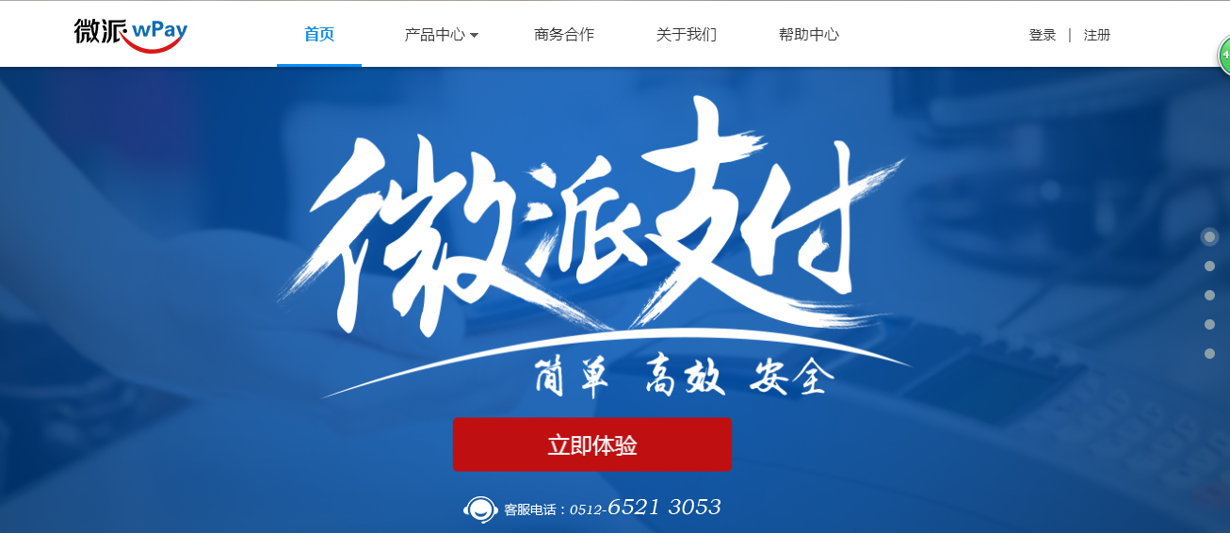

6\ https://www.iyibank.com/

